José Cobo: "A veces se nos olvida que las víctimas son parte de nuestro rebaño, no son solo un problema"
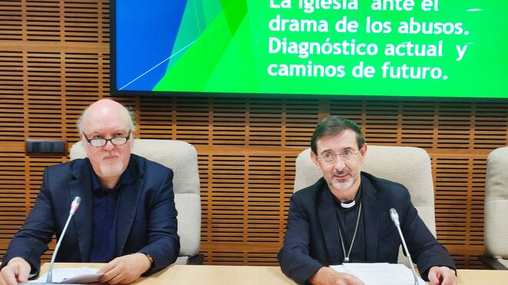
El auxiliar de Madrid, José Cobo

“No hay nada más importante como Iglesia que enfrentarnos al problema de los abusos y ayudar a la gente a sanarse y reconciliarse”, señaló Cobo

Decir que son ‘en’ la Iglesia, nos lleva a decir que también están 'en' la comunidad cristiana, que a veces no se entera o, si se entera, es no sé por qué digital…”, apuntó el obispo

"Tendremos que ver qué ha pasado en este tiempo y ver evangélicamente cómo han funcionado en los últimos años los mecanismo de prevención, que han fallado casi todos, y deberíamos preguntarnos por qué han fallado”

"La Vida Consagrada ha ido por delante en la toma de medidas contra los abusos y a favor de la protección de los menores"
05.10.2022 José Lorenzo
Sala de conferencias llena de público para la sesión de clausura de las XIX Jornadas de Teología de la Universidad Pontificia Comillas, que, con el título ‘Los abusos de poder, conciencia y autoridad en la Iglesia’, se desarrollado en Madrid los días 4 y 5 de octubre.
Broche de oro con el obispo auxiliar de Madrid, José Cobo, que une al hecho de haber sido el primer pastor en dialogar públicamente con las víctimas de abusos en España -en un acto organizado en 2019 por Religión Digital- el de convertirse también desde hoy en el primer miembro de la Conferencia Episcopal que participa activamente en una jornada académica -nada menos que en una Facultad de Teología- en donde se analizan desde distintas vertientes esta lacra que tanto ha comprometido la credibilidad de la Iglesia universal.
Y lo hizo sin ahorrarse la autocrítica, denunciar los silencios de la Iglesia, pero con esperanza en haber aprendido de los errores en base a los que llamo "brotes" que avanzan en ese camino. "Hay esperanza, algo está naciendo junto a la Cruz", afirmó.
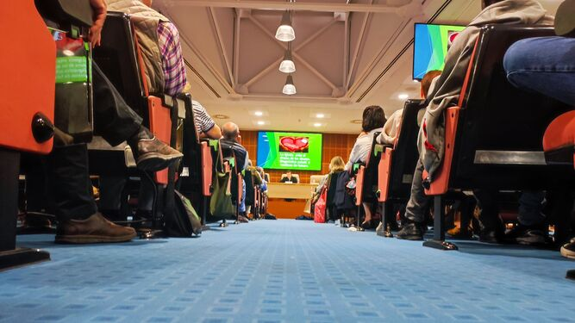
Sala de conferencias en Comillas
En una conferencia titulada “La Iglesia española y la Iglesia universal ante el drama de los abusos. Diagnóstico actual y caminos de futuro”, presentó líneas de trabajo pastoral para abordar esa cuestión y destacó "el hecho de que se se esté haciendo esta reflexión, nos convierte ya a todos los que estamos aquí en agentes de transformación”.

Afrontar el problema de los abusos
“No hay nada más importante como Iglesia que enfrentarnos al problema de los abusos y ayudar a la gente a sanarse y reconciliarse”, señaló Cobo. “Es un bosque lleno de dolor y complejidad” el de los abusos, señaló, es “un territorio inmenso, una tierra sagrada que toca lo más monstruoso del pecado, pero es sagrado porque habla de la presencia de Dios. Y esta labor ha tocado mi fe y mi ministerio y me ha servido para abrazar a la Iglesia de una forma increíble por la capacidad que da el Espíritu de afrontar este tema"
Cobo señaló la necesidad de afrontar esta cuestión partiendo de tres miradas. La primera, "no olvidarnos de que, para afrontar el tema, partimos de un Crucificado, todo lo que sea para la Iglesia apartarse de ese lugar es un descalabro". La segunda mirada, añadió, "es que ante es ta realidad tendremos que hacernos una pregunta dura, qué nos dice Dios ante este drama, porque los abusos ofrecen una imagen desconcertante, podemos volver la mirada o escuchar a Dios que habla desde los sufrimientos y las víctimas, y también a aquellos que, aunque no nos ha gustado, nos han pellizcado y espoleado”.

Los abusos son 'en' la Iglesia
"La tercera mirada que siempre nos servirá para afrontar este problema es recordar que los abusos son ‘en’ la Iglesia, porque "", señaló el obispo auxiliar de Madrid. "Decir que son ‘en’ la Iglesia, nos lleva a decir que también están 'en' la comunidad cristiana, que a veces no se entera o, si se entera, es no sé por qué digital…”.
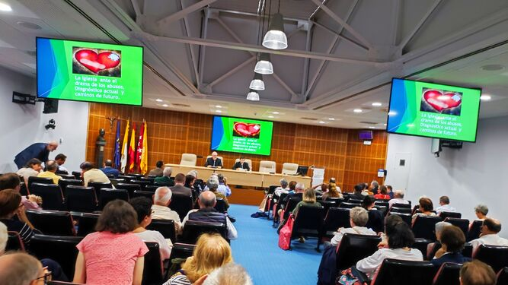
Asistentes a la conferencia de José Cobo
"Tendremos que ver qué ha pasado en este tiempo y ver evangélicamente cómo han funcionado en los últimos años los mecanismo de prevención, que han fallado casi todos, y deberíamos preguntarnos por qué han fallado”. "En el fondo, aunque nos asusten, hay que preguntarse qué hay de sistémico en ellos y luego qué mecanismo hay de facilitadores para ello en la estructura de la Iglesia", añadió, advirtiendo de la llamada "eclesiopatía", donde "la Iglesia se convierte en el centro de atención y solo se ocupa de salvar su pellejo, se cierra y solo intenta defenderse de lo que entiende que son los males que las atacan".

"¿Cómo hemos afrontado los abusos?"
En su análisis, José Cobo se preguntó también por la manera en que la Iglesia había afrontado los abusos. "En principio, con silencio y miedo, yo el primero, nadie hablaba de eso, los casos eran excepciones que había que sanar sin decir nada". "Cuando surgen estos hechos nos encuentran mirando a otro lado, con las víctimas sin ser escuchadas, la mala gestión durante mucho tiempo de esta crisis ha creado una crisis de confianza enorme en la Iglesia y también en los agentes de pastoral, ajenos a estos delitos".
"No hemos sido proactivos, como nos dicen muchos de los críticos a los que nos cuesta escuchar, pero con Benedicto XVI y Francisco hubo un volantazo histórico", apuntó Cobo, quien luego, con valentía y lucidez, y desde su experiencia como asistente a las últimas plenarias, señaló que en la Conferencia Episcopal, "tras un período de diletantismo", ha abordado este tema "y ha dado varios pasos, pero con aceptación muy diversa", recordando la elaboración de un directorio o la creación de oficinas, aunque en ella, subrayó "aún no se han desarrollado acciones de acompañamiento de forma generalizada ni las víctimas participan en su diseño, pero aun así funcionan en 60 diócesis".
"Las líneas son claras -señaló, destacando también la creación de una comisión independiente-, la pregunta final es si esto va calando y va desmontando las resistencias que aparecen, porque todavía quedan muchos retos por delante".

"Brotes que están despuntando"
"Ahora nos abrimos a un segundo paso, está brotando un cambio de sensibilidad, que está despuntando, se empieza a sentir de forma distinta, pasamos de la autonegación a comprender la magnitud del dolor y llorar con las víctimas", afirmó, subrayando, además,"que no sería justo no reconocer que la Vida Consagrada ha ido por delante en la toma de medidas contra los abusos y a favor de la protección de los menores".
"La tentación es pasar de página, castigar a los culpables, y parece que una resistencia pasiva que pone palos en las ruedas y toda va muy lento", pero, concluyó, "hay esperanza, algo está naciendo junto a la Cruz".
https://www.religiondigital.org/espana/Jose-Cobo-victimas-problema-nuestrass-jornadas-teologia-comillas_0_2493650628.html?utm_source=newsletter&utm_medium=email&utm_campaign=jose_cobo_un_obispo_para_las_victimas_de_la_pederastia&utm_term=2022-10-06

